**第7课 古代的商业贸易**

**一、单选题（每题3分，共16小题，计48分）**

1．在北京曾经发现一处战国时期的遗址，从中出土了燕、韩、赵、魏等国铸币3876枚。辽宁、吉林和内蒙古等地也有燕国货币出土。根据以上信息可以得出的正确认识有

①燕国与北方游牧地区有贸易往来 ②各诸侯国的货币可以相互流通

③诸侯国之间商业贸易往来频繁：④燕国都城是战国时期唯一的商业中心

A．①②③ B．②③④ C．①③④ D．①②④

2．南宋临安城水路沿岸建有塌房数十所，房屋达数千间。塌房主将其租赁给本地铺户及外来客商存放货物，并向承租者征收保护与管理费用。材料表明，南宋时

A．经济重心南移完成 B．都市商业繁盛 C．商旅安全有所保障 D．海外贸易发达

3．如图中包含了近年打捞出的一艘沉船的重要信息。这些信息可以印证

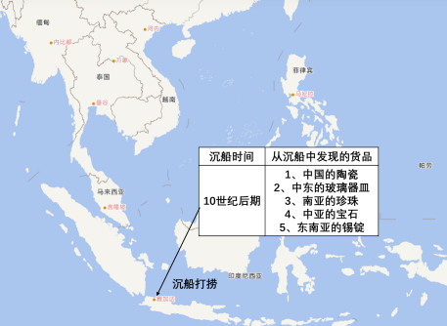

A．世界市场已基本形成 B．海上丝绸之路开辟 C．印度洋贸易往来活跃 D．欧洲早期殖民扩张

4．谈到宋代对外贸易情况，有论著谓：“海洋中的航线取代了沿着海岸的线路。船只配备了密闭舱，航行不再完全依赖顺风，船舵的改进、指南针的运用以及对季风更深入的了解使这样的航行成为可能……中国港口城市建有阿拉伯人和波斯人的聚居区。”下列选项中与上述材料相对应的史实是

①指南针对航海事业的发展意义重大 ②聚居区严格按坊市制度进行管理

③宋代彻底放弃了唐代的海外贸易航线④瓷器成为“海上丝绸之路”重要的外销商品

A．①④ B．②③ C．①②③ D．②③④

5．2020年，江苏如东考古发现长江下游罕见的唐宋寺庙遗存，填补了中国南方唐宋寺庙文化资料的空白。发掘清理出的文化遗迹和文物又佐证了日本高僧圆仁写下的《入唐求法巡礼行记》，与张家港黄泗浦鉴真东渡点、上海青龙镇圆载归国点、太仓樊村泾元代遗址等遗产点，共同构成了江苏乃至中国海外贸易航线遗产群。此次考古发现

A．证实了南方地区是当时佛教文化中心 B．扩充了研究海上丝绸之路的历史资料

C．为中日文化交流提供了新的研究方法 D．必须与历史文献印证才可证实真实性

6．古埃及奴隶制经济是约公元前4000年代后半叶至公元6一7世纪的古埃及社会中占统治地位的生产方式。下列有关古埃及奴隶制经济发展的表述，正确的有

①公元前3000年左右，契约广泛使用 ②公元前16一前11世纪，出现了较为完备的借贷合约

③公元前15一前14世纪，率先掌握了冶铁技术④土地主要由王室和神庙占有

A．①②③ B．①②④ C．①③④ D．②③④

7．元代中书右丞卢世荣奏请实行由官方出钱出船、委托商人经营的“官本船”政策，“于泉、杭二州立市舶都转运司……有其利七，商有其三。禁私泛海者，拘其先所蓄宝货，官买之。”元世祖下令“从速施行”。该政策

A．促进了大运河的重新开通 B．通过官营海外贸易以增加财政收入

C．表明元朝走向了闭关自守 D．开创了官督商办的股份制经营形式

8．西方图像常以耶稣赤裸、上身被刺穿的形式来表现耶稣受难的主题，但从出土的明清外销瓷器中可以发现，即使是耶稣会定制的瓷器，也几乎没有用人物的图像作为装饰，取而代之的是十字架、梯子、钉和衣服等具有象征性物品的图像。据此可知

A．冲突和适应并存于文化碰撞中 B．明清时期中国传统文化日趋僵化

C．中西方文化在互动中得到发展 D．对外贸易推动了传统绘画的发展

9．有学者说：“明政府并不关心中外贸易发展状况，如何‘怀柔远人’，使‘四夷宾服，万国来朝’才是其最为重要的目标，形成了有朝贡才有互市、有朝贡才有贸易的局面。”这表明明朝

A．外贸繁荣带动对外开放 B．海禁与朝贡贸易相配合

C．政府一直禁绝民间贸易 D．国内长途贩运不断发展

10．据历史文献记载，波斯帝国建立了以波斯波利斯——苏萨之间的主干道为核心、覆盖帝国全境的御道网络。其中，呼罗珊大道成为波斯帝国与中亚、南亚交通的主干道，它与穿越上美索不达米亚前往叙利亚的传统亚述商路联结，构成了陆上丝绸之路西段的主干道。这表明波斯帝国的道路建设

A．继承了亚历山大帝国的遗产 B．便利了东西方之间的交流

C．服务于对外军事征服的需要 D．开辟了亚非之间的新商路

11．2001年，美国《华尔街日报》统计了1000年来世界上最富有的50人，其中一人就是“十三行”行商伍秉鉴（1769—1843年）。据伍家自己估计，1834年他们的财产总值已达2600万银元，大约占到当时清政府年财政收入的一半。这笔巨额“财富”的获得是由于伍秉鉴

A．适应了近代商贸发展变化 B．扩展了传统商业的领域

C．创新了商业金融经营形式 D．拥有垄断对外贸易特权

12．有学者写到：“事实上，人们一旦学会书写并需要支配叮当响的金属货币的时候，他们就用文书、票据、承诺等来代替后者。公元前两千年，巴比伦的商人和银行家之间就在使用票据和支票……罗马知道开设往来账户……伊斯兰国家的商人……中国早在就九世纪起就使用庄票。”该学者意在说明

A．信贷渗透到社会生活各个方面 B．世界主要文明区域早已使用信贷

C．信贷便利了交换成为财富象征 D．商业工具改变了生活方式及观念

13．下图所示为晚清上海中国通商银行等机构发行的庄票。庄票俗称银票，在晚清口岸城市中使用日益普遍，甚至参与饷银的发放。晚清庄票流行的背景是

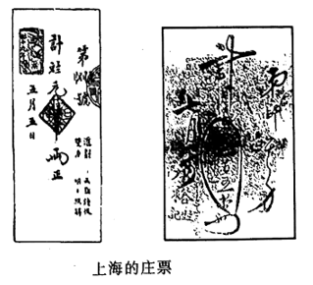

A．列强资本输出的扩大 B．近代银行体系的建立 C．国内经济结构的变动 D．清廷政治腐败的加深

14．“自大历以来，节度使多出禁军。其禁军大将资高者，皆以倍称之息贷钱于富室，以赂中尉，动逾亿万，然后得之……至镇，则重敛以偿所负。”这说明唐代

A．资本性借贷关系获得发展 B．官僚成为高利贷盘剥受害者

C．私人借贷助长了藩镇恶政 D．节度使深度参与经营性借贷

15．《唐律》规定，任何人出卖男女奴婢、牛马、骆驼、骡、驴，都必须于出卖三日内向市司领取“市券”,即市契，它是官方的契约文书，是通关检查和再次出售的凭据。若“立券有旧病者，三日内听悔”。这表明唐朝政府

A．重农抑商政策已开始松动 B．重视商业守信和契约意识

C．严格限制私人交易的规模 D．积极扶持商品经济的发展

16.下图为出土于巴比伦城邦遗址的一份公元前19世纪末的借款契约。由契约可知，在5名见证人的见证下，一位普通市民向商人和神庙组成的联合债权人进行借款。按照当时的法律规定，债权人有权将契约泥板出售给他人，债务一旦清偿，记录债务的泥板就要被放到水中泡成泥浆。这可用于说明，古巴比伦

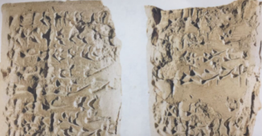

A．信用货币已经出现 B．神权统治较为稳固 C．商品经济较为活跃 D．市民缺乏诚信精神

**二、材料分析题**

17．阅读材料，完成下列要求。

**材料：**在中国古代早期，就出现了对某些特定的产品采取专门售卖的方式来获取一定财政收入的政策，齐国是最早开始采取这种专卖制度的国家。在汉武帝时期，酒类也纳入了专卖对象的范畴。三国至南北朝期间，基本的政策都是承继汉朝。唐中后期，禁榷制度又发生了改变，其中比较突出的便是通过禁榷制度解决了军费短缺的问题。到了宋代，禁榷制度更加完善且特点尤为突出，专卖的品种数量增加。在此之后的朝代几乎都采用禁榷之法来增加财政收入。——摘编自郭越《宋代禁榷制度研究》

请回答

(1)根据材料并结合所学知识，概括影响中国古代禁榷制度演变的主要因素。（6分）

(2)根据材料并结合所学知识，分析中国古代禁榷制度的影响。（6分）